**KATA PENGANTAR**

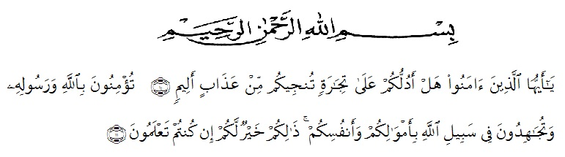

Artinya: “*Hai orang-orang yang beriman, sukakah kamu Aku tunjukkan suatu perniagaan yang dapat menye*I*amatkan kamu dari azab yang pedih?*(Yaitu) *kamu beriman kepada A*II*ah dan Rasu*I*-Nya dan berjihad di ja*I*an A*II*ah dengan harta dan jiwamu. Itu*l*ah yang* I*ebih baik bagimu jika kamu mengetahuinya”.* (As-Saff 10-11).

Segala Puji bagi Allah SWT yang telah melimpahkan segala karunia-Nya kepada penulis sehingga penulis dapat menyelesaikan skripsi yang berjudul **“Pengaruh *Book-Tax Difference* dan Manajemen Laba terhadap Pertumbuhan Laba Pada Perusahaan Manufaktur yang Terdaftar di Bursa Efek Indonesi**a**”** dengan lancar tanpa kendala yang berarti. Shalawat serta salam semoga selalu tercurahkan kepada Nabi Muhammad Sallallahu Aalihi Wasallam, yang senantiasa membawa kita dari zaman jahiliyah ke zaman yang penuh ilmu dan iman.

PeneIiti mengucapkan syukur alhamdulilah kepada Allah SWT, karena atas nikmat dan ridho-Nya Iah skripsi ini dapat dibuat serta dapat dipertanggung jawabkan. Pada kesempatan ini peneliti ingin mengucapkan terima kasih yang tuIus dan penghargaan yang setinggi-tingginya kepada semua pihak yang telah membantu dengan keikhlasan dan ketulusan baik langsung maupun tidak langsung sampai selesainya skripsi ini.

